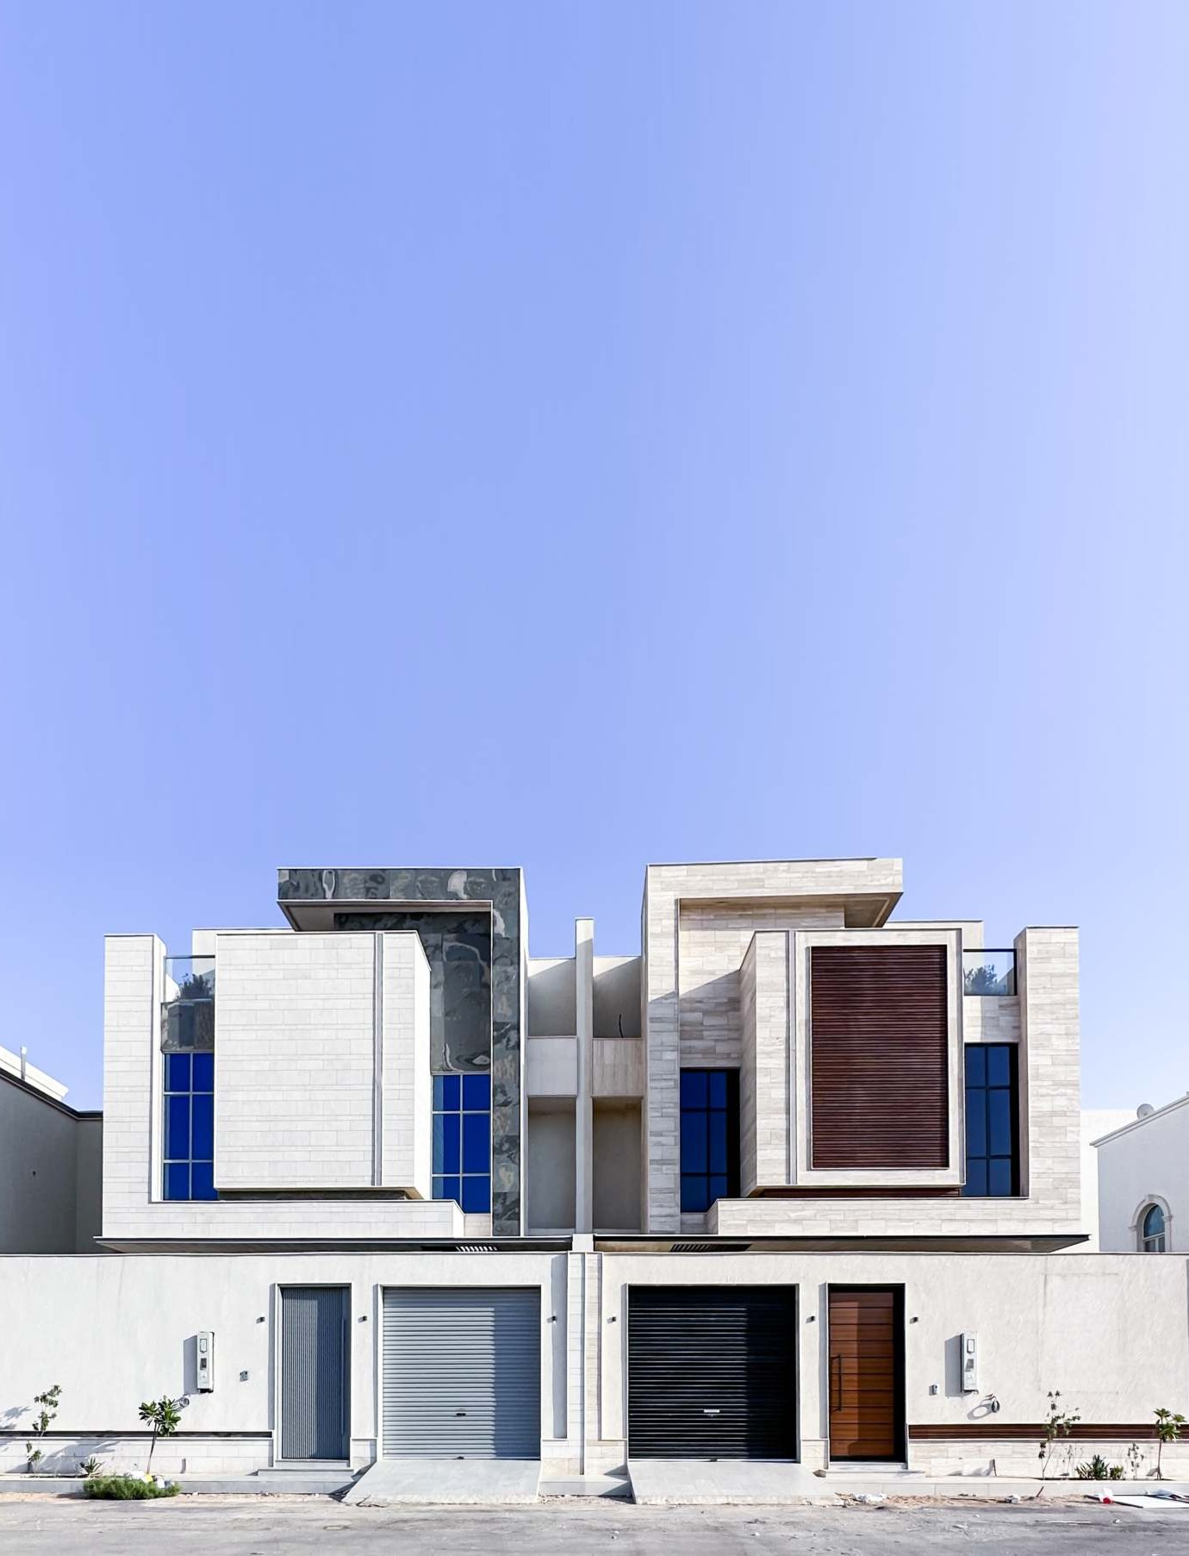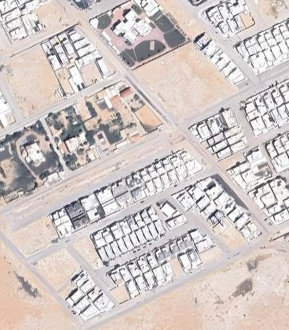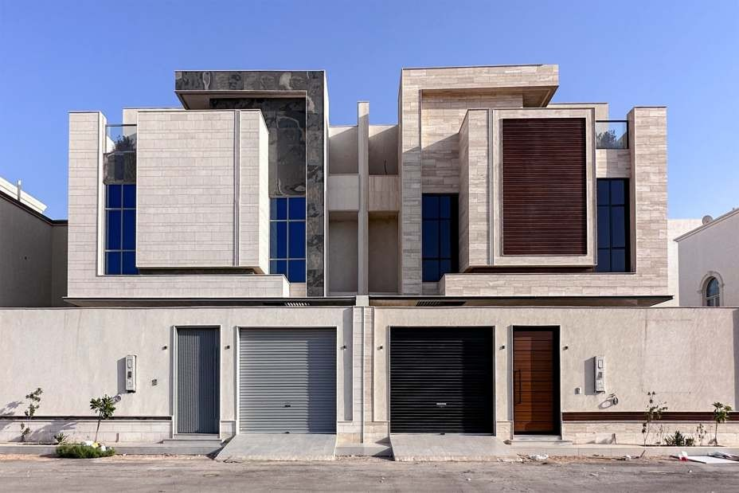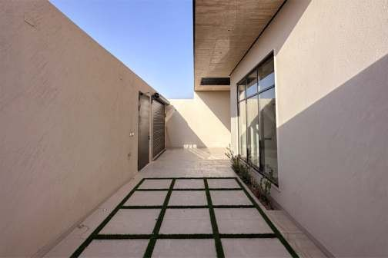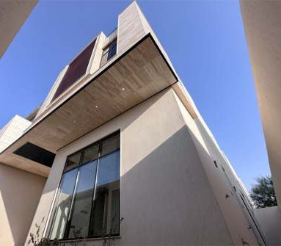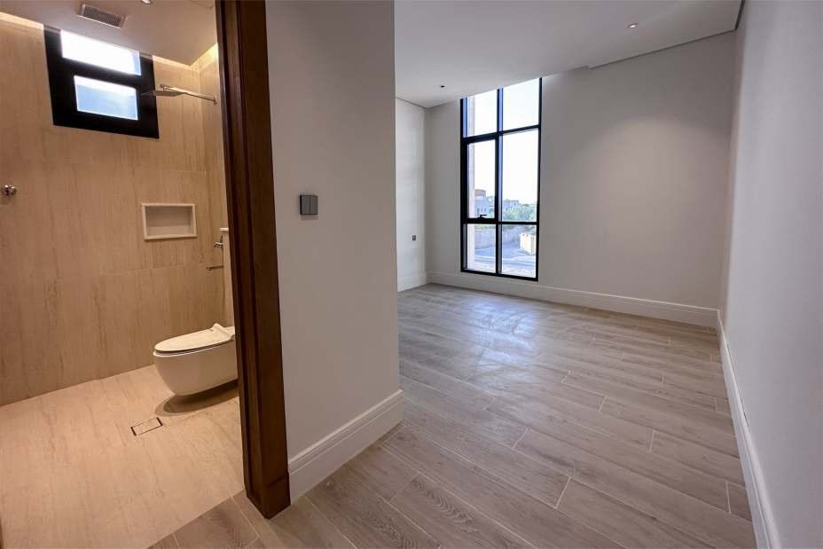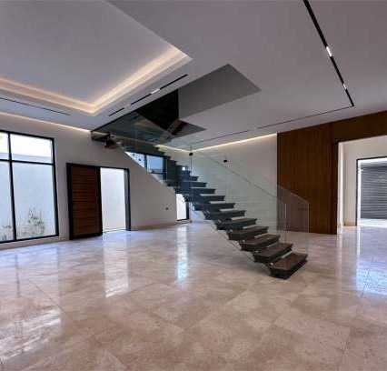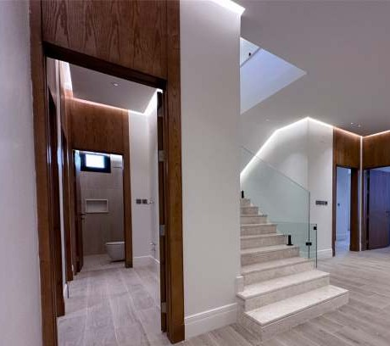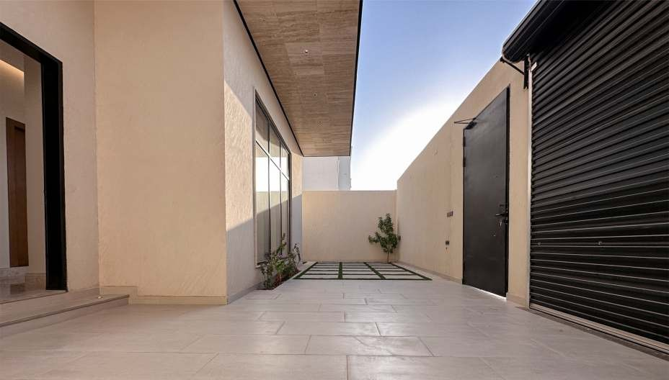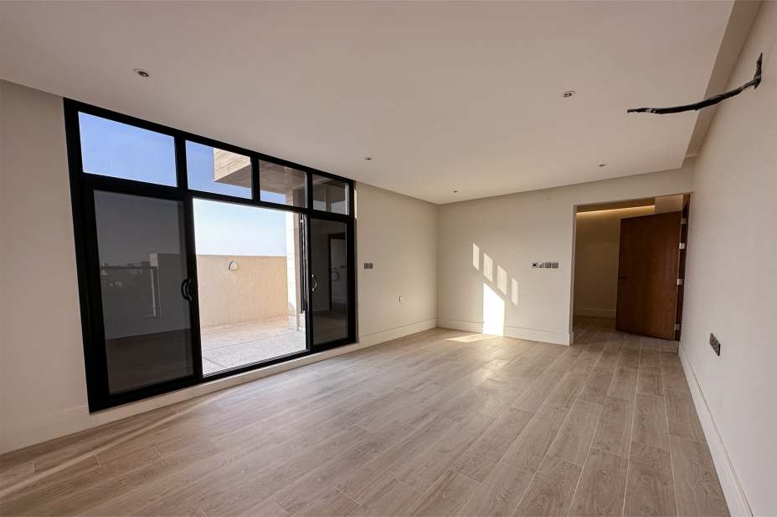

**اﻟﻤﺎﻟــﻚ واﻟﻤﻄــﻮر اﻟﻤﺴﻮق اﻟﻌﻘﺎري**

# eeeee˚es3´ eeele9

,ż ȧl иal и ë , L

# ? 3 lė & a

i ė & i S s s •ė ›   9V ,k  a

aïl  ï s ivia i  a•aa ç9,ωal & дia l L s ,l i al iïż a › ï ss aïa s aî s al p ï 9 s il aE ia ȧïl  p aï&V 9 syV

¦•§ s, ï a v iż9 ©, ª •ş9 s ¬ėV il9V

a дl ª i ωl sęi 9 ,ż ė иal ©,a S v a•a§

.™ aia ë V

# ? 3 lė 3 ï i al

a a§ S s slja v ȧ S À àa©9 a S iV

•aal ęiäï  ª и s  al jal 9 i al iî Ç•ªî s il la ©is ãi Éėï s •z al l Âik s •z al äė, @ v•î дa ïl s i& ė,l 9 ç V É aa

a s»k  i V a al v a Ð ,ė §  Ą L ç  9 ȧa 9 sæ§ &9 s› ,¶S9 s»aa Ã,a9 s½ ia

.a Åï  iÕ§ è,żV éal a Él l 9 s ¶aa

# ? 3 lė ï ií

 aω › isV Ü  sдi äl äa a  s •ė Ýä§ s z k 9 ©ik  дaȧal 9 sv a,l »s s ©, a

.Ø иl &îï_l 9

[**& ad ë all   o ll**](https://maps.app.goo.gl/ynBcWAAkMRTjJGoo7?g_st=com.google.maps.preview.copy)

# : 3 l l o al

s(modren) ǚ k › l aa  ´ •s Giė ª  ª

. ¶z a 9 › l s a ¬ėî9

.p 375 º9 ï aиa9 sp 250 a иa

# : i l i a

»ȧ V ę al

.½ ia ¾ 9s - çsïиa - ¿ aa - Àïl a - ´•Á

Â•al

. l a - ½ ia v 9s 3 - p Ã,s 4

Â•al ęa•al

.½ ia  9s - iиs ė,s - l a - p ė,s

# : l l aa

a al v aal

sE a¬§ s(дÅal ) Æ V › l Ç•ª Ã , L s ¶ •

.vGiȧl ›    ïal 9

. äal a S Ç•ª a äïa © ,s9 iz a º ª •

.§si Ã9,aal i9 aïal S, a p ïиal pi alV •

.v Ą9 ©,a Ïi E › ,¬Ð Ñ vV ęiи § •

. azGa a иa sÒ ,¶S a a ´iî§ •

› ,¶ l 9 S иl

. a˝ ª 25  al i a¬ »&9,ë S, a S иl •

. a˝ ª 25  al i a¬ ȧl S, a i•Ȧ l › ,¶ l v iS,§ •

. a˝ ª 25  al i a¬ Õa S, a › ,¶ l v iS,§ •

. il aE ia ȧïl a ë yS i a¬ls iȧ×½ ial v 9s S  •

»•Ȧ l дia l

. • l i иl ωż a ª a i•Ȧ l v V •

.,ż ȧl Ø aal p Ȧ,l   aėa v iȧ V •

.ęiV Ø V ™ia Éиl   aėa ©•al ę al •

0555 171 405

0503 277 973

[**www.dardalil.info**](http://www.dardalil.info/)[**realestate@dardalil.info**](mailto:realestate@dardalil.info)

6200267406 : b m l ä

7200330495 7200330493 7200330491 7200330490 : i i ,ï